面签宝操作手册

一、下载并安装APP
1.扫描二维码下方二维码，下载“面签宝APP”：

安卓版下载
下载并安装成功后，如图所示：
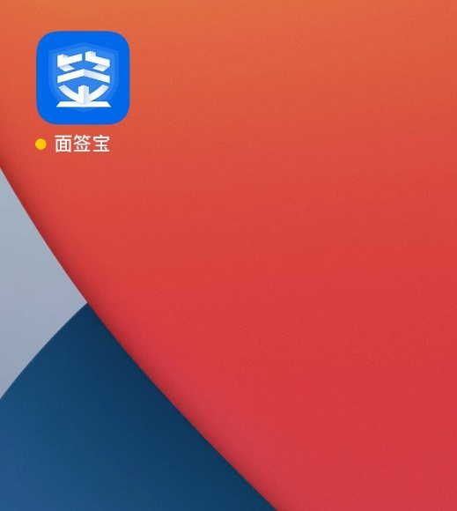
二、登录及密码
（一）登录
初始管理员及办事人账号经由发放单位省直中心创建完成，账号为账号所有人的手机号，初始密码为身份证后6位。
其中：管理员账号用于企业内部管理员及办事人授权、管理，不可登录补贴系统，办事人账号用于登录补贴系统办理补贴业务。
使用账号密码进行登录，登录成功后进入主界面。
注意事项：首次使用APP会提示需求手机权限，比如：存储空间、摄像头、指纹模块、安装权限等，都需要允许。
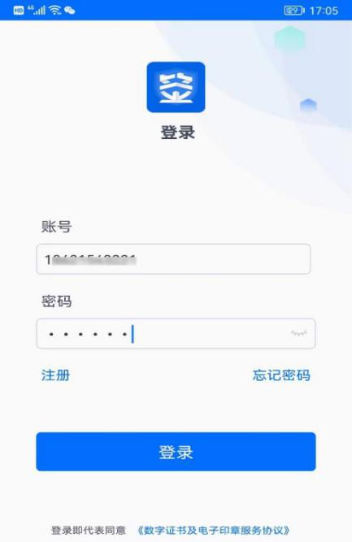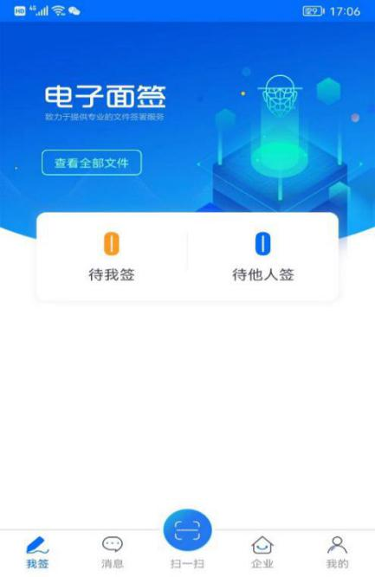
（二）修改密码
在“我的”-“登录安全”-“登录密码”中修改登录密码，修改时校验短信验证码。
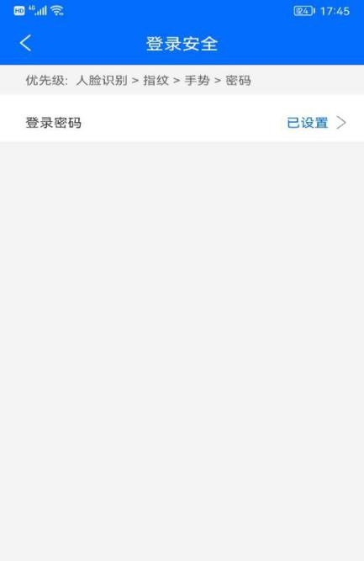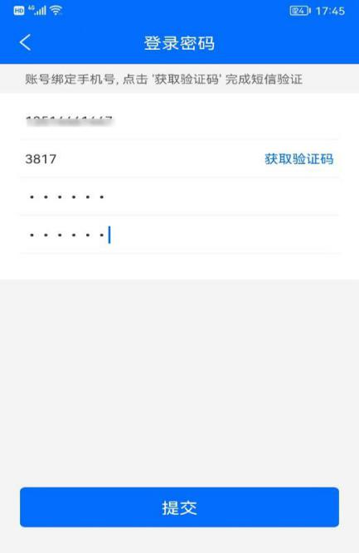
（三）忘记密码
如果用户忘记app的登录密码，可以在登录页面点击“忘记密码”按钮重设登录密码，设置过程中需要校验短信验证码，如图：
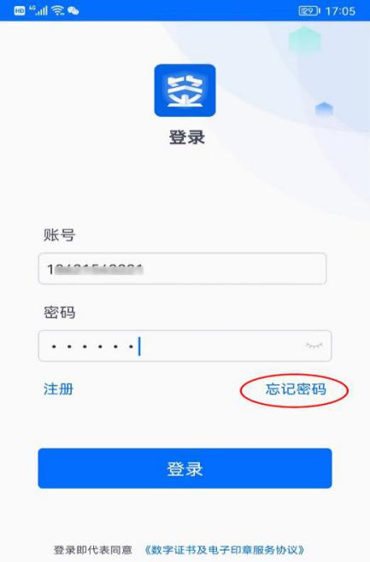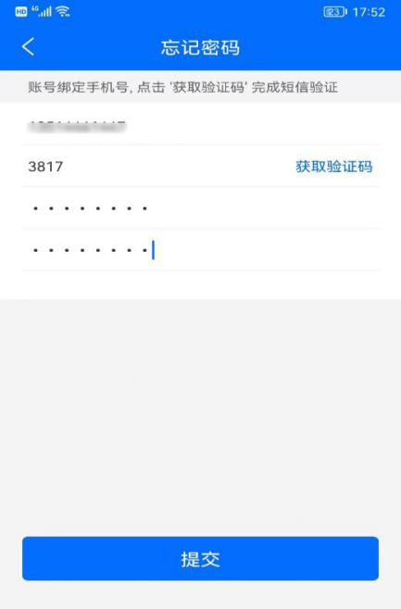
三、账号权限注销及授予
（一）权限注销
管理员账号登录面签宝APP后，点击首页下方“企业”按钮，进入企业管理界面，点击“授权管理”，进入授权管理界面，选择需要注销权限的账号，点击“删除”按钮，即可完成权限注销。
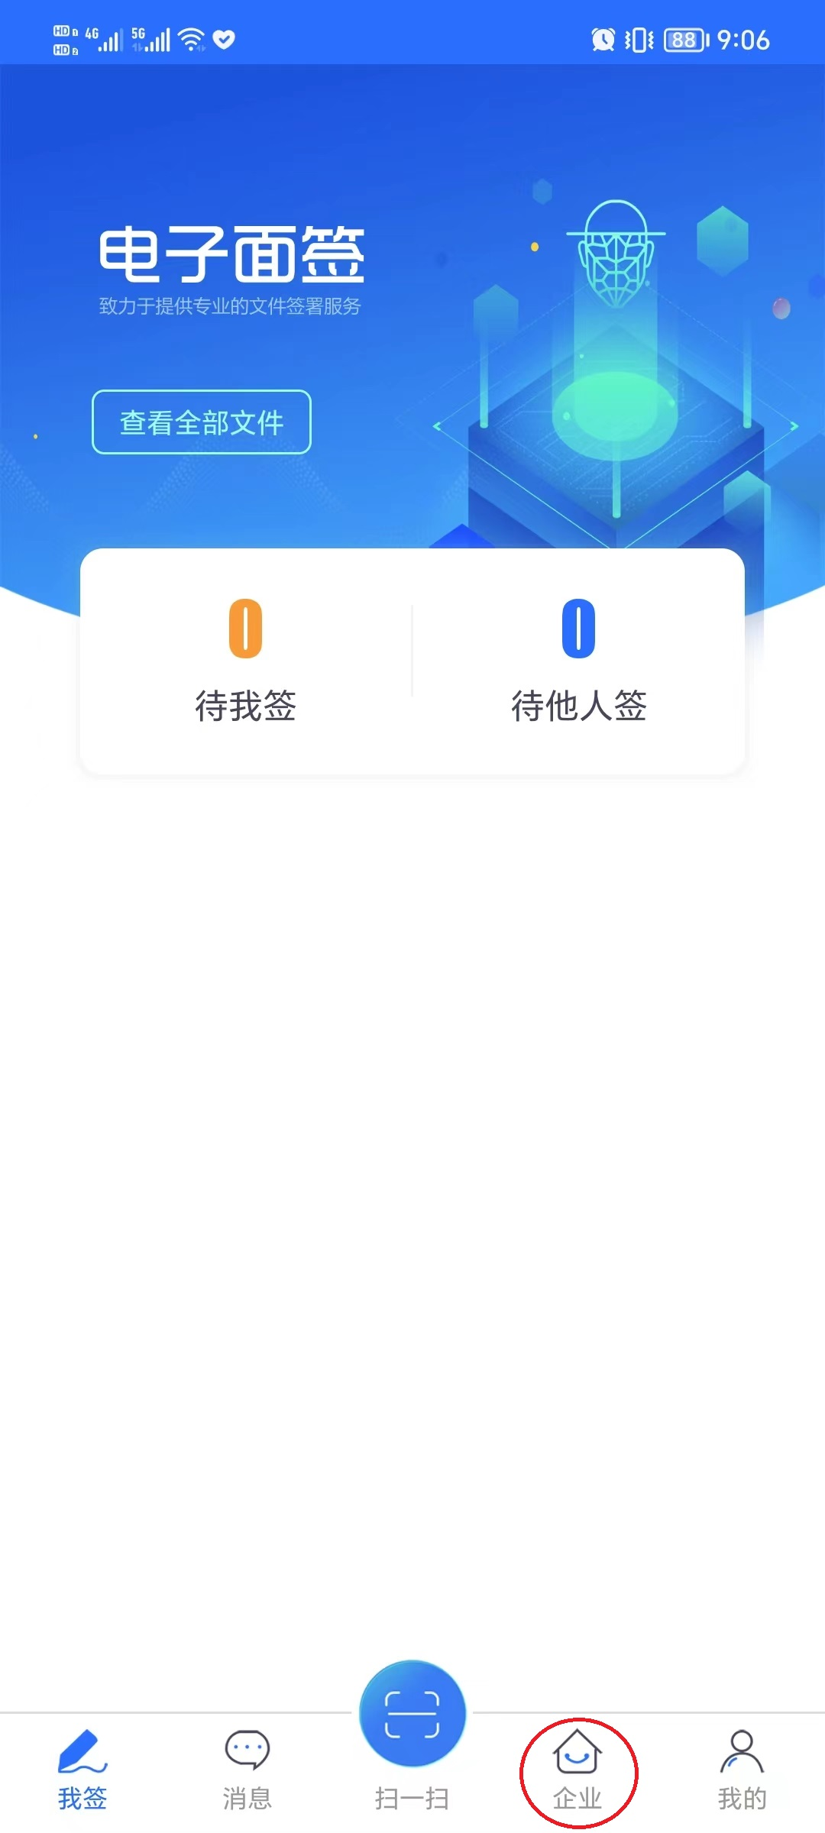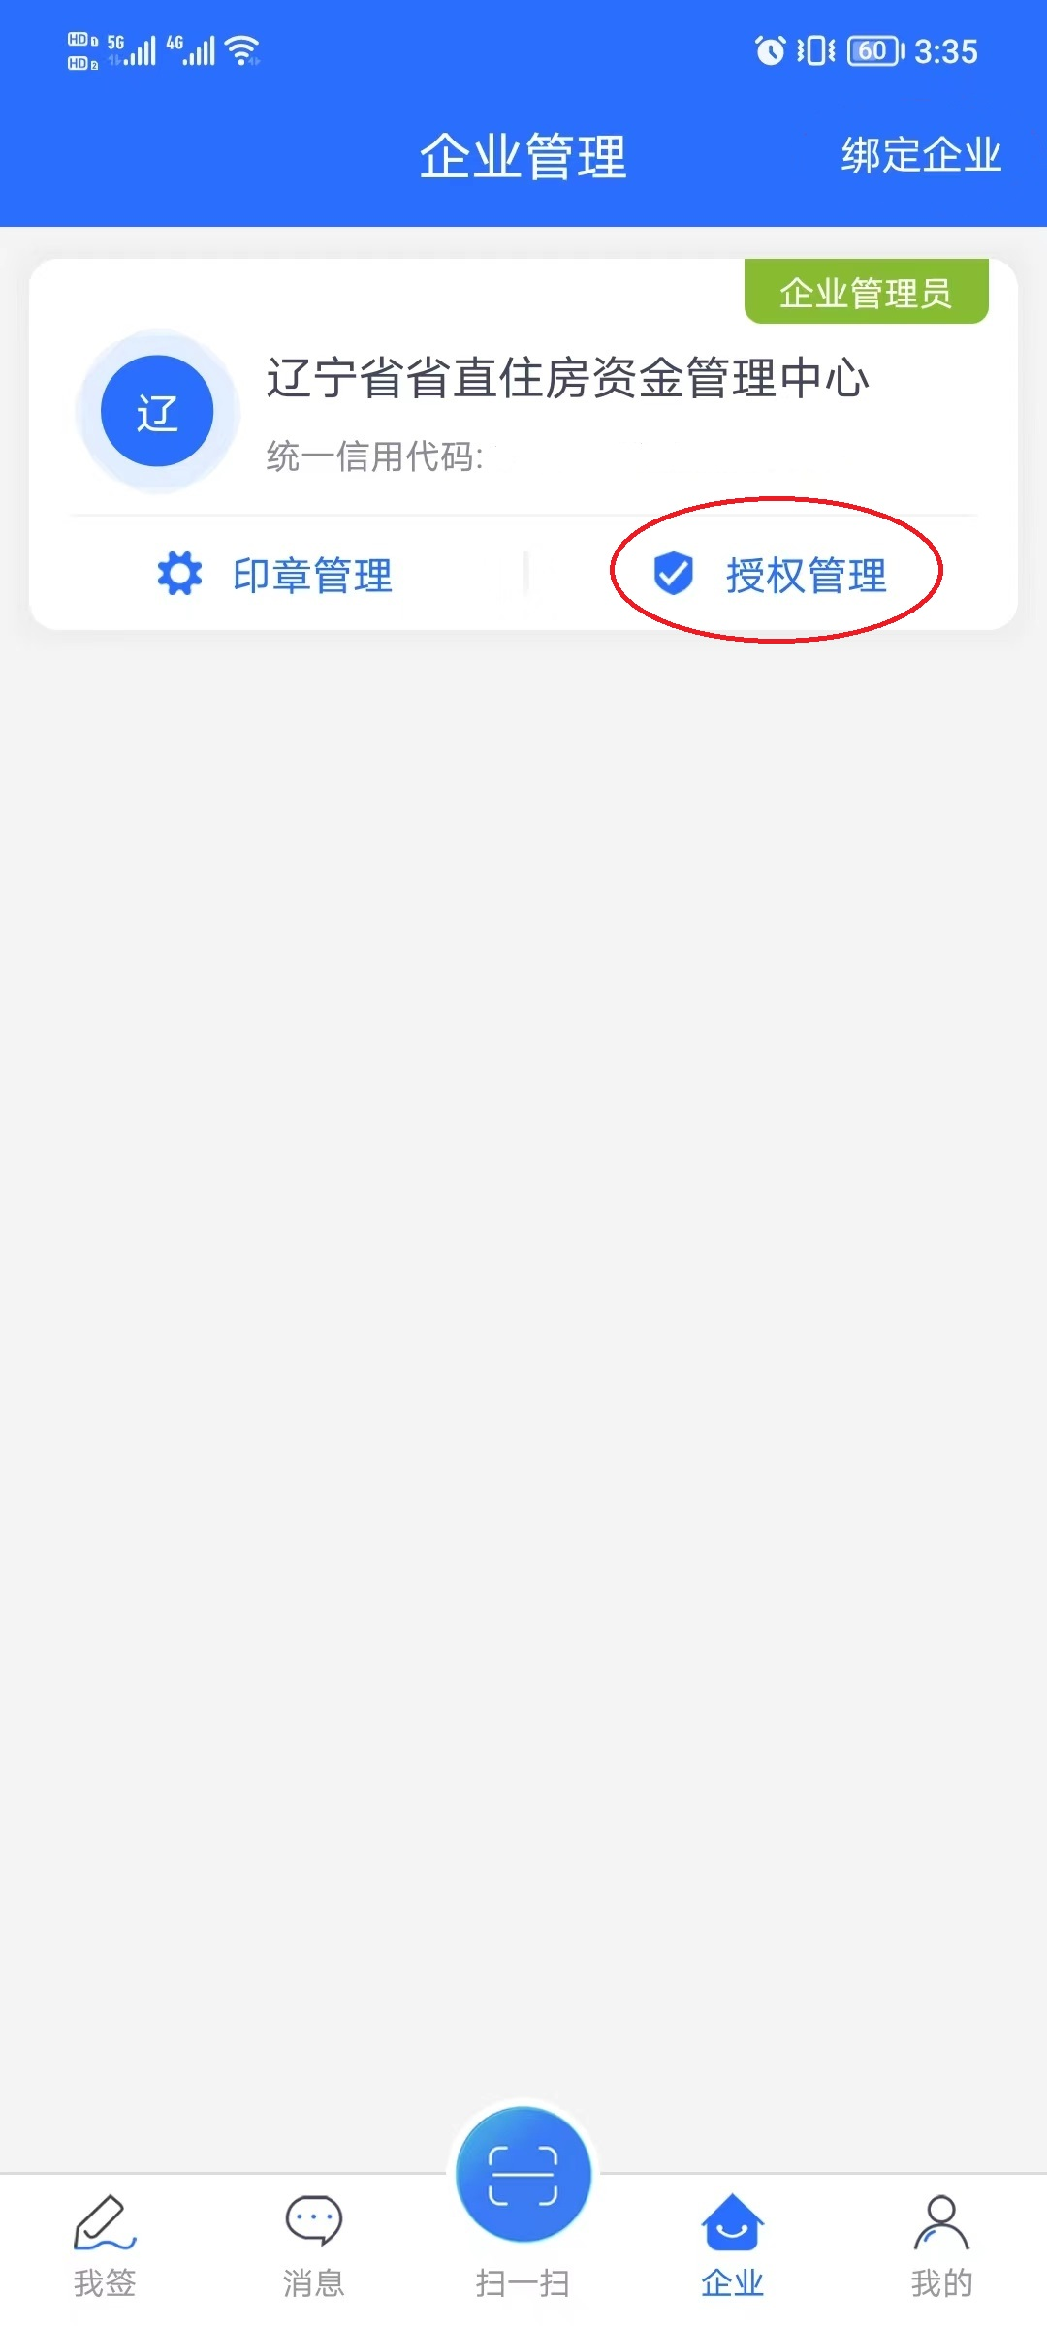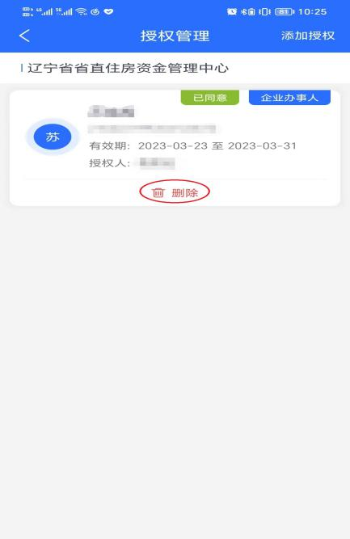
（二）权限授予
1.管理员账号登录面签宝APP后，点击首页下方“企业”按钮，进入企业管理界面，点击“授权管理”，进入授权管理界面，点击右上角“添加授权”按钮进入添加授权界面。
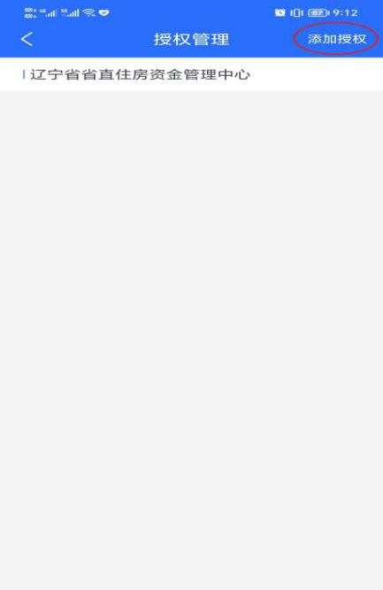
2.进入添加授权界面后，选择授权类型，并按实际情况填写被授权人的姓名、证件号码及授权截止时间。
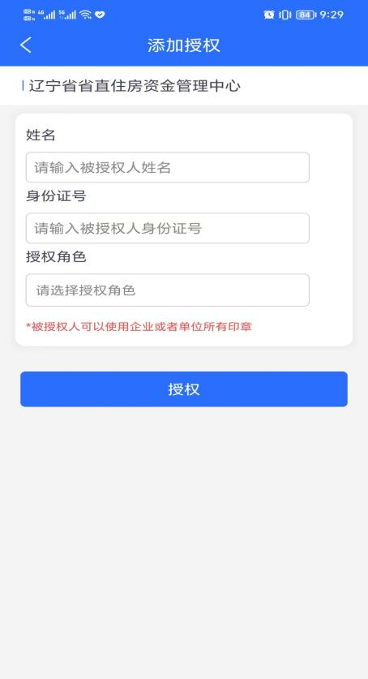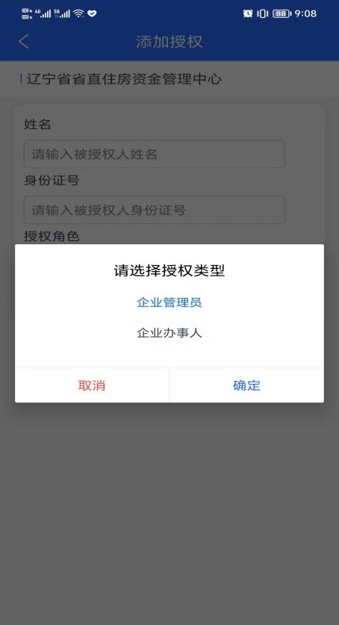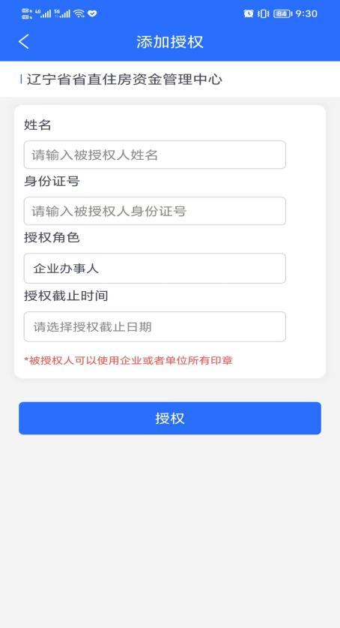
3.等待被授权人注册并确认。
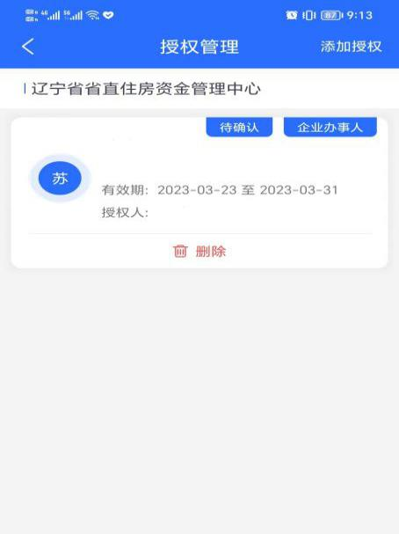
（三）新用户注册
1.下载并首次进入面签宝APP后，自动进入登录页面，点击“注册”按钮，进入注册页面。填写手机号、验证码，阅读并勾选同意《数字证书及电子印章服务协议》后，点击下一步。
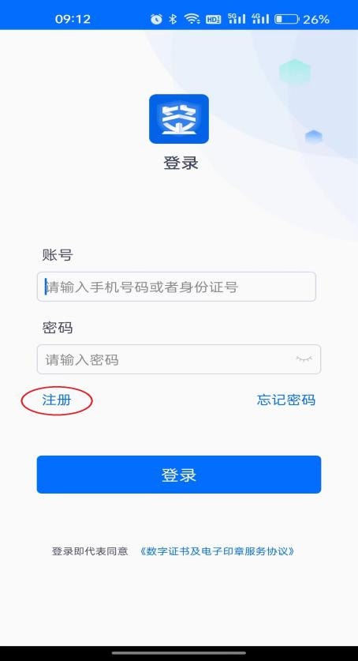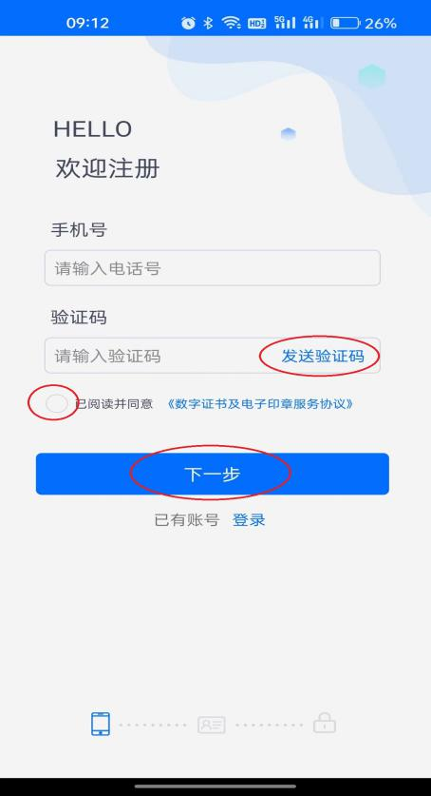

2.填写身份证号及真实姓名后点击“下一步”，设置登录密码并确认后，点击“实人认证”，进行人脸识别认证后，即可完成注册。
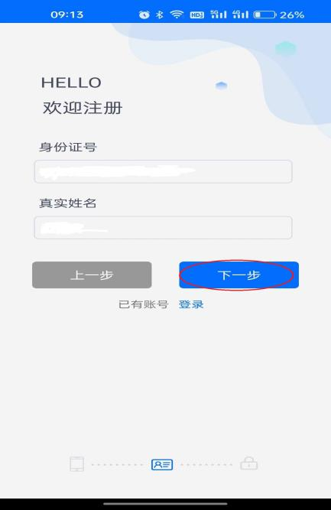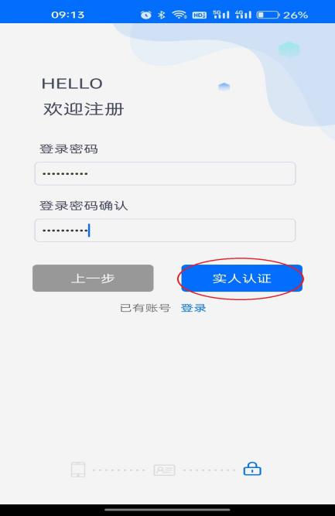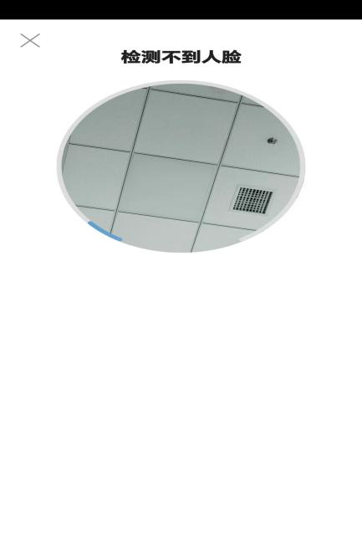
（四）新用户确认接受授权
1.登录面签宝APP后，点击下方“企业”按钮，进入企业管理页面。如有待处理的授权，系统会弹窗提示，点击“去处理”按钮，进入我的授权页面，点击“同意”按钮，接受授权，授权完成。
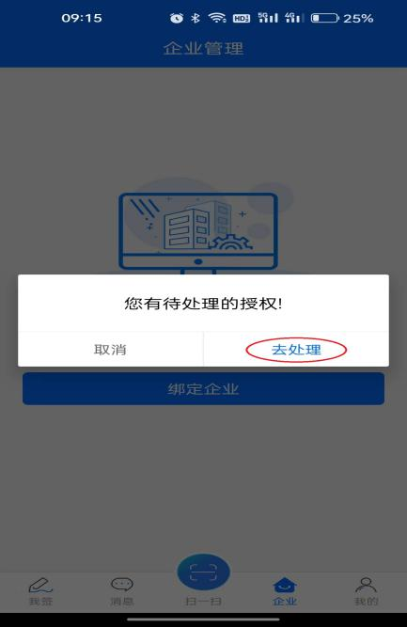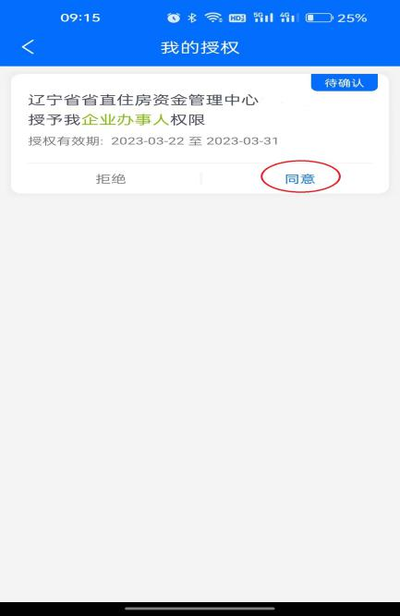
四、查看数字证书及关联的企业
（一）查看数字证书
在“我的”-“个人证书”中，可以查看已安装的数字证书信息，如图：
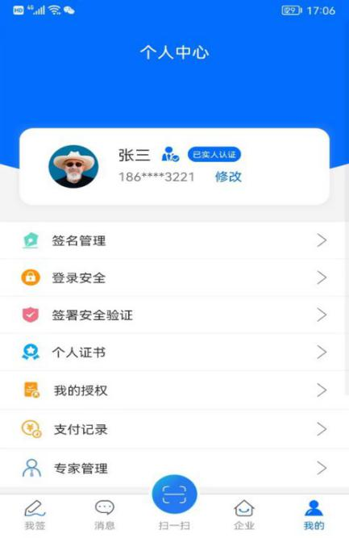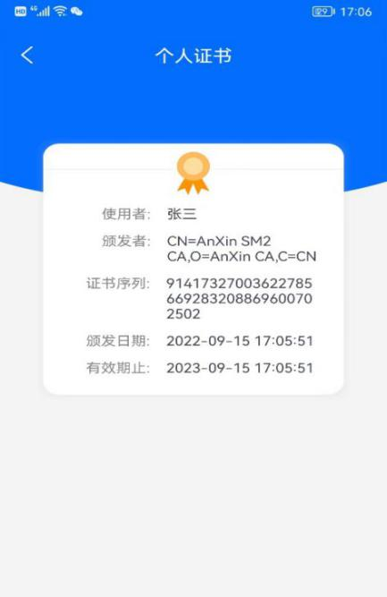
（二）查看关联的企业
在“企业”中可以查看当前用户绑定的企业信息，即拥有代表该企业办事的权限，如图：
